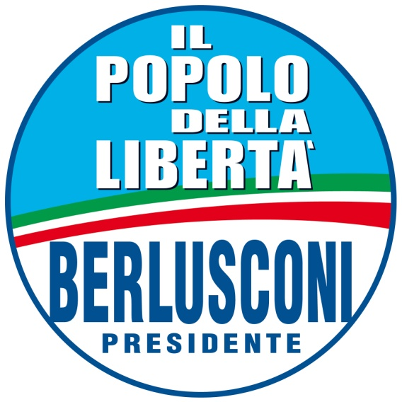
Coordinamento Regionale Basilicata

PETROLIO
Le proposte del Governo Berlusconi

Interverrà Guido VICECONTE
Coordinatore Regionale Basilicata
Sottosegretario al MIUR

Lunedì 11 aprile 2011
ore 17,00 – Park Hotel - Potenza

